|  |  |
| --- | --- |
| Clase zoom | 27 de Mayo |
| * Contenido: sumas con dificultad | * objetivos: Desarrollar competencias básicas de las operaciones de suma y resta. |

CLASE ZOOM

EN LA CLASE DE HOY VEREMOS SUMAS CON DIFICULTAD, PARA ELLO HAREMOS UN BREVE REPASO DE CIENES, DIECES Y UNOS.

LA DOCENTE UTILIZARÁ UN POWER POINT DONDE, JUNTO CON LOS ALUMNOS RECORDAREMOS VALOR POSICIONAL.

UNA VEZ REALIZADO DICHO REPASO VEREMOS UN VIDEO DONDE SE EXPLICA EL PASO A PASO DE LA SUMA CON DIFICULTAD.

<https://www.youtube.com/watch?v=k46QCr1GofU>

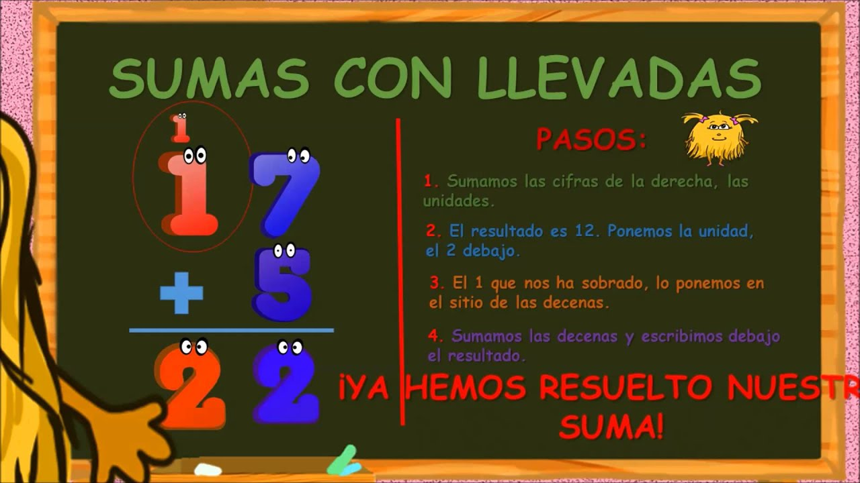

UNA VEZ FINALIZADO EL VIDEO LA DOCENTE REALIZARÁ UNA SUMA PARA RESOLVERLA ENTRE TODOS.

LUEGO DE LA CLASE ZOOM REALICEN LAS SIGUIENTES CUENTITAS…

**AHORA TE TOCA A VOS….SE QUE LO HARÁS MUY BIEN!!!**

**26 14 12**

**+ 17 + 58 + 39**

LUEGO DE REALIZAR LAS SUMAS, EN TU CUADERNITO COLOCÁ EL RESULTADO Y AL LADO ESCRIBÍLO EN LETRAS.

